Учреждение образования

«Белорусский государственный технологический университет»

Кафедра программной инженерии

Лабораторная работа №4

«Объектно-ориентированное моделирование.

Физические диаграммы UML»

Выполнил:

студент 4 курса 5 группы ФИТ

Демьянов В.Р.

Проверила:

Пахолко А.С.

Минск 2022

**Цель работы:** изучить методологию объектно-ориентированного моделирования средствами UML. Ознакомление с основными принципами объектно-ориентированного проектирования программного обеспечения, получение навыков проектирования архитектуры информационной системы с применением методологии UML.

**1 Теоретические вопросы**

1) Укажите назначение физических диаграмм: компонентов и развёртывания.

Диаграмма компонентов позволяет определить состав программных компонентов, в роли которых может выступать исходный, бинарный и исполняемый код.

Диаграмма развёртывания позволяет определить распределение компонентов системы по её физическим узлам, показать физические связи между всеми узлами реализации системы на этапе её исполнения, выявить узкие места системы и реконфигурировать её топологию для достижения требуемой производительности.

2) Дайте определение понятиям: узел, артефакт, интерфейс.

Артефакт – некая физическая сущность, программный компонент, который используется или создаётся во время работы программного обеспечения.

Узел – то, что может содержать программное обеспечение.

Интерфейс – определение операций, которые класс предоставляет другим компонентам системы.

3) Опишите нотации, которые используются для представления компонентов (их вариации).

Интерфейс – служит для описания атрибутов и операций, которые должен реализовывать компонент.

Компоненты-рабочие продукты – файлы с исходными текстами программ.

Компоненты исполнения – представляющие исполнимые модули (файлы с расширение exe).

Компоненты развёртывания – обеспечивают непосредственное выполнение системой своих функций (dll, web-страницы).

4) Опишите основные нотации, которые используются для представления архитектуры системы в виде диаграммы развёртывания.

Узел – некоторый физически существующий элемент системы, обладающий определённым вычислительным ресурсом.

Соединения – физические отношения между узлами и зависимости между узлами и компонентами.

5) Укажите основные виды связей между компонентами и между узлами.

В качестве отношений выступают физические соединения между узлами и зависимости между узлами и компонентами. Соединения являются разновидностью ассоциации и изображаются отрезками без стрелок.

**2 Постановка задачи**

Требуется разработать физическую диаграмму для программного средства «Система управления складом». Программное средство должно поддерживать реляционную базу данных с не менее 10 динамическими таблицами, должен быть асинхронный пользовательский интерфейс. Клиентская и серверная часть приложения должны быть максимально независимыми и находится в разных средах выполнения.

**3 Описание программных средств**

Построение функциональных моделей осуществлялось с помощью бесплатного кроссплатформенного программного обеспечения для рисования графиков с открытым исходным кодом diagrams.net (раньше draw.io).

Его интерфейс можно использовать для создания диаграмм, таких как блок-схемы, каркасы, диаграммы UML и многих других.

Веб-приложение не требует онлайн-входа или регистрации и может открываться, и сохраняться на локальном жёстком диске. Поддерживаемые форматы хранения и экспорта для загрузки включают PNG, JPEG, SVG и PDF.

**4 Описание практического задания**

Программное средство состоит из СУБД MS SQL Server, серверного приложения ASP.NET WebAPI и клиентского приложения Angular. В качестве платформы для развёртывания используется Docker. Каждый компонент располагается в отдельном контейнере. На рисунке 1 представлена разработанная диаграмма развёртывания.

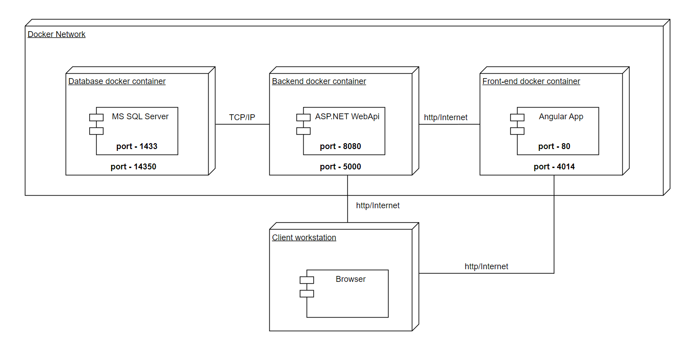

Рисунок 1 – Диаграмма развёртывания

На диаграмме представлены несколько разных протоколов связи TCP/IP и http/Internet, а также описанные ранее компоненты.